Lab6实验报告

班级：计算机科学与技术2班

姓名：许金曼

学号：171491220

Lab6 实现Stride Scheduling调度算法

Stride Scheduling算法的基本思想：

1、为每个runnable的进程设置一个当前状态stride，表示该进程当前的调度权。另外定义其对应的pass值，表示对应进程在调度后，stride需要进行的累加值。

2、每次需要调度时，从当前runnable态的进程中选择stride最小的进程调度。

3、对于获得调度的进程，将对应的stride加上其对应的步长pass。

4、在一段固定的时间之后，回到第2步，重新调度当前stride最小的进程。

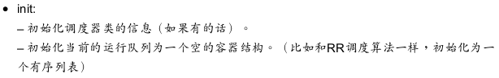

static void stride_init(struct run_queue *rq){

list_init(&(rq->run_list));

rq->lab6_run_pool = NULL; //初始化当前进程运行队列为空

rq->proc_num = 0; //设置运行队列为空

}

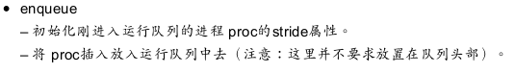

static void

stride_enqueue(struct run_queue *rq, struct proc_struct *proc) {

rq->lab6_run_pool = skew_heap_insert(rq->lab6_run_pool,&(proc->lab6_run_pool), proc_stride_comp_f);

#else

assert(list_empty(&(proc->run_link)));

list_add_before(&(rq->run_list), &(proc->run_link));

#endif

if (proc->time_slice == 0 || proc->time_slice > rq->max_time_slice) {

proc->time_slice = rq->max_time_slice;

}

proc->rq = rq;

rq->proc_num ++; //进程数加一

}



static void stride_dequeue(struct run_queue *rq, struct proc_struct *proc) {

rq->lab6_run_pool=skew_heap_remove(rq->lab6_run_pool,&(proc->lab6_run_pool), proc_stride_comp_f);

rq->proc_num --;

}

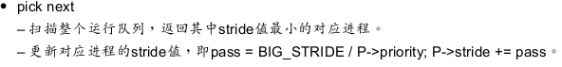

static struct proc_struct *stride_pick_next(struct run_queue *rq) {

#if USE_SKEW_HEAP

if (rq->lab6_run_pool == NULL) return NULL;

struct proc_struct *p = le2proc(rq->lab6_run_pool, lab6_run_pool);

#else

list_entry_t *le = list_next(&(rq->run_list));

if (le == &rq->run_list)

return NULL;

struct proc_struct *p = le2proc(le, run_link);

le = list_next(le);

while (le != &rq->run_list)

{

struct proc_struct *q = le2proc(le, run_link);

if ((int32_t)(p->lab6_stride - q->lab6_stride) > 0)

p = q;

le = list_next(le);

}

#endif

if (p->lab6_priority == 0) //优先级为0

p->lab6_stride += BIG_STRIDE;

else p->lab6_stride += BIG_STRIDE / p->lab6_priority;

return p;

}

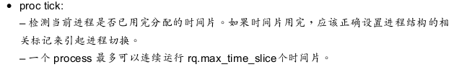

static void stride_proc_tick(struct run_queue *rq, struct proc_struct *proc) {

if (proc->time_slice > 0) { //到达时间片

proc->time_slice --; //执行进程的时间片time_slice减一

}

if (proc->time_slice == 0) { //时间片为0

proc->need_resched = 1; //设置此进程成员变量need_resched标识为1,进程需要调度

}

}